第三课 远离校园贷
- 校园贷识别手段:
1.名为“助学”，实则“圈钱”：不法分子往往以家境贫困，尤其是从边远闭塞地区考入大城市的大学生为目标，以提供助学金的名义，要求学生提前将学费汇入指定的账户，用于“成功注册学籍”。
2.名为“校友”，实则“骗子”：不法分子假冒学生或校友身份，获取信任，假借“手续费”、“奖励话费”等名义，引诱提供真实身份信息，假冒身份骗贷圈钱。
3.名为“创业”，实则“敛财”：不法分子假借投资名义，打着助学或者创业的旗号，以发展“下线”等传销方式，实施逐级诈骗敛财。
4.名为“帮忙”，实则“借贷”：身边同学苦苦请求，借用你的学生证、身份证信息帮他办理“校园贷”、“注册网络公司”，出于“义气”，将信息告诉同学，结果被追讨欠款的成自己。
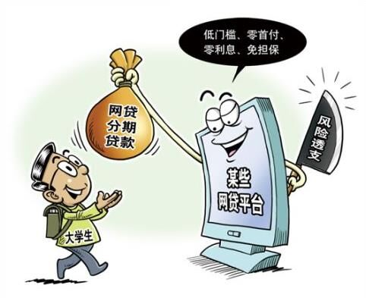
- 如何预防校园贷:
1.树立正确的消费观，不攀比、不追求超出自家（父母能提供的费用）经济能力的物品，珍惜自己的学习机会；

2.天上不会掉馅饼，不要听信校园贷的宣传，江湖险恶，涉世不深的学生不要被花言巧语迷惑，一旦入套，追悔莫及。
3.普及投资与消费相关的金融知识教育，帮助学生树立、培养防范“力所不及”的风险和识别各种非法借贷的意识与能力。

4.世上没有免费的午餐，还未出校门，身背债务及心灵创伤会给今后生活、工作带来很大的压力；
5、不要怀揣侥幸心理，谨记古训贪小便宜吃大亏。
谨记：除了正常的助学贷款外，其他贷款千万不要贷！因为你根本还不起！

◆典型案例：
北京某高校大三学生范某暑假返回吉林老家中，在给家人留下遗书后失踪。8月15日，范某被确认死亡。此后家人发现其在多个网络贷款平台贷款，并收到多条威胁恐吓追债信息及视频。据范某家人回忆，就在他离家的当天下午，在其卧室发现一封遗书，称自己“一步错、步步错”，并说“我的心已经承受不住”。家人立刻拨打其手机，但手机已无法接通。次日，范某父亲的手机还接到多个追债电话，电话里的人在谩骂之后声称范某借了高利贷，现在联系不到他，所以向其家人追债。
8月5日，一具在水中的尸体被人发现，DNA比对结果显示：溺亡浮尸就是范某本人。

☆ 其他案例：
1、2016年11月，福建一大二学生因参与不良校园贷欠下百万债务跑路。
2、2017年3月，福建某大学学生通过校园小广告借款800元，不料在利滚利的情况下背债近20万；
3、2016年3月，河南某大学学生在10多个校园金融平台贷款近60万元后，因过度借贷导致跳楼身亡；
4、2017年2月，吉林破获涉150余大学生传销式敛财类校园贷诈骗案，主人公小郑以兼职代理经理身份发展下线并进行逐级提成。
5、2017年4月11日，福建厦门大二学生因卷入“裸条”校园贷，不堪还债压力和催债骚扰，选择烧炭自杀。
6、2017年4月，广州某教育机构通过“培训课程费”为由，诱骗大学生参加贷款，致使270名学生惨遭诓骗。

